Министерство образования и науки Российской федерации
Федеральное государственное автономное образовательное учреждение высшего профессионального образования «Санкт-Петербургский Государственный Электротехнический Университет «ЛЭТИ» им. В. И. Ульянова (Ленина)» (СПбГЭТУ «ЛЭТИ»)
Факультет компьютерных технологий и информатики

Кафедра Вычислительной техники

отчет
по лабораторной работе №6
по дисциплине «Программирование. Дополнительные главы»
Тема: «Битовые операции»

Выполнил студент гр.5307 Самоуков Н.В.
Проверил: к.т.н., доцент кафедры ВТ Сискович Т.И.

Санкт-Петербург
2016
Оглавление
Цель 3
1. Задание 3
2. Уточнение задания 3
3. Контрольные примеры 4
4. Описание структур 4
4.1. Описание полей структуры DATA 4
4.2. Описание полей структуры OSHIP 5
5. Краткое описание алгоритма 5
6. Иерархическая структура программы 6
7. Описание функций 7
7.1. Функция main 7
7.2. Функция input_number 7
7.3. Функция input_yn 8
7.4. Функция is_allowed 8
7.5. Функция input_string 9
7.6. Функция str_len 10
7.7. Функция is_sm_letter 11
7.8. Функция is_bi_letter 11
7.9. Функция correct_name 12
7.10. Функция get_nt 12
7.11. Функция get_path 13
7.12. Функция get_type 14
7.13. Функция get_coord 15
7.14. Функция get_struct_info 15
7.15. Функция O_get_structs 16
7.16. Функция O_print_struct 17
7.17. Функция O_print 17
7.18. Функция O_free_all 18
7.19. Функция F_gets 18
7.20. Функция save 19
7.21. Функция O_add_after 20
7.22. Функция load 21
7.23. Функция input_menu 21
7.24. Функция output_menu 22
7.25. Функция remove_menu 23
7.26. Функция help_menu 24
7.27. Функция my_getch 24
8. Исходный код программы 25
9. Результат 34
Вывод 34

Цель

Получить практические навыки работы с битовыми операциями в языке С/С++.

1. Задание

Разработать алгоритм и написать программу, выполняющую многократно по желанию пользователя побитовые операции: локальный циклический сдвиг влево, локальный циклический сдвиг вправо, локальный сдвиг влево, локальный сдвиг вправо.

2. Уточнение задания

Операции выполняются над целым числом, записанным в 32-х битах с помощью дополнительного кода.

3. Контрольные примеры

Контрольные примеры представлены в таблице 1.

Таблица 1. Контрольные примеры
№ Примера | Входные данные | Ожидаемый результат
1 | Исходное число в битовом представлении:  00000000000000000000000000001111  Операция: побитовый сдвиг вправо на 1 бит с 0 по 2 бит | Результат в битовом представлении:  00000000000000000000000000001011
2 | Исходное число в битовом представлении:  11111111111111111111111111111111  Операция: побитовый сдвиг влево на 1 бит с 0 по 2 бит | Результат в битовом представлении:  11111111111111111111111111111011
3 | Исходное число в битовом представлении:  111100011111110011111110000001111  Операция: побитовый циклический сдвиг вправо на 1 бит с 0 по 5 бит | Результат в битовом представлении:  111100011111110011111110000100111

5. Краткое описание алгоритма

Шаг 1. Обнуляем флажок ввода и флажок результата.
Шаг 2. Очищаем экран.
Шаг 3. Выводим меню.
Шаг 4. Вводим menu
Шаг 5. Очищаем экран
Шаг 6. Если menu == 1, то вызываем функцию ввода числа. Шаг 12.
Шаг 7. Если menu == 2, то если ввод не проводился, то выводим соответствующее
сообщение, иначе вызываем функцию вывода числа. Шаг 12.
Шаг 8. Если menu == 3, то если ввод не проводился, то выводим соответствующее
сообщение, иначе вызываем функцию обработки числа. Шаг 12.
Шаг 9. Если menu == 4, то выводим справку и ожидаем нажатия клавиши. Шаг 12.
Шаг 10. Если menu == 0, то Шаг 12.
Шаг 11. Вывести сообщение об ошибке.
Шаг 12. Если menu != 0,то Шаг 2, иначе конец программы.

6. Иерархическая структура программы

Иерархическая структура программы представлена на рисунке 1.

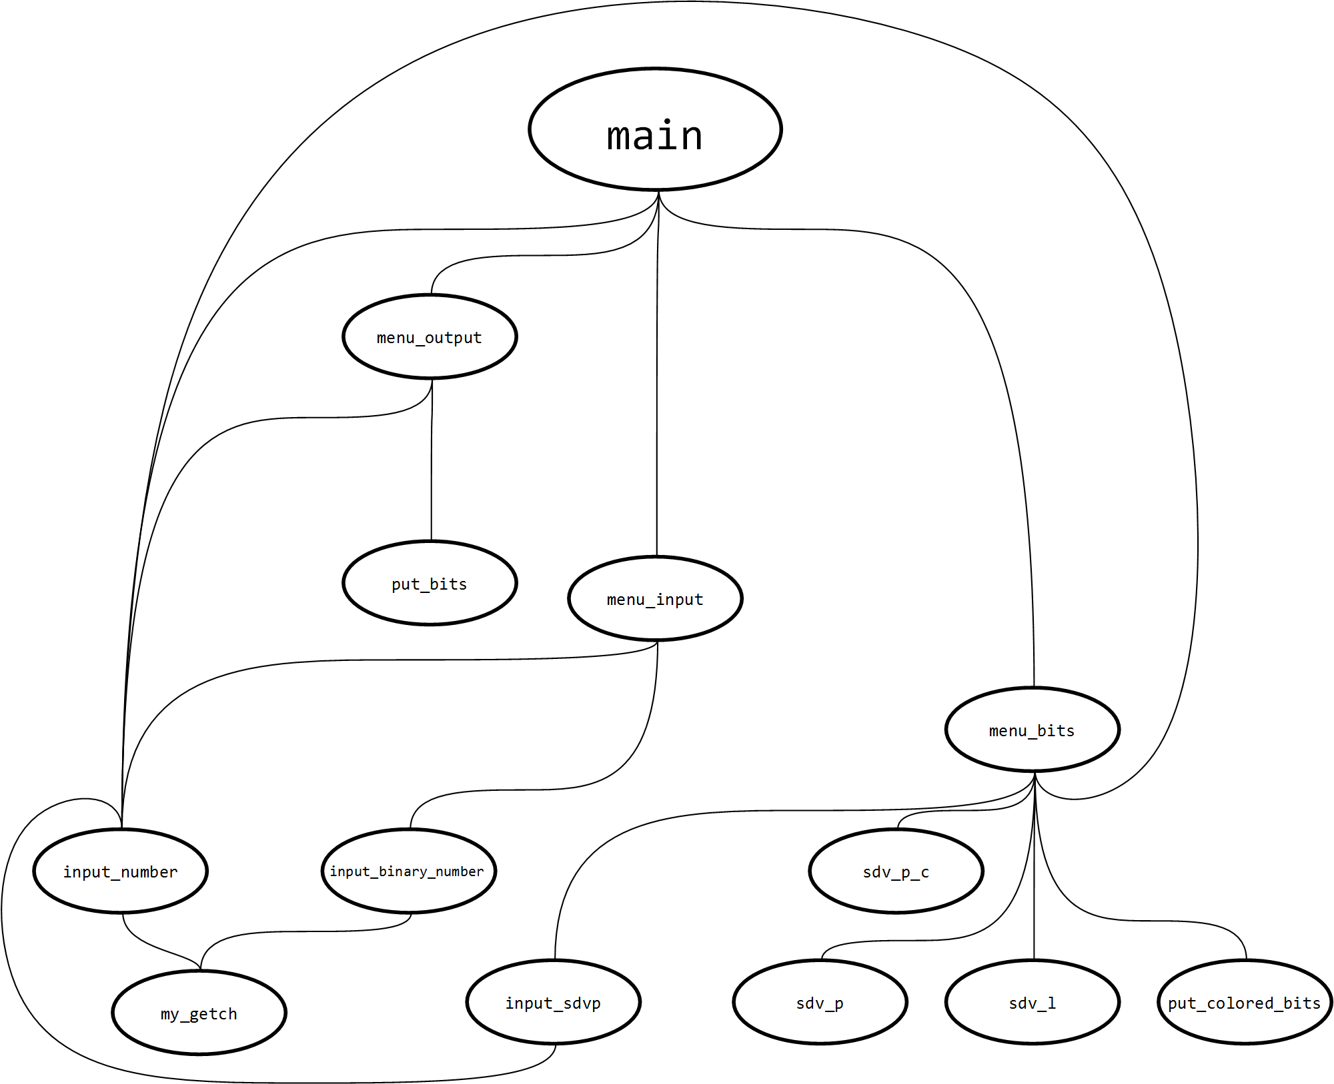
Рисунок 1. Иерархическая структура программы

7. Описание функций

8. Исходный код программы

#include <conio.h>
#include <malloc.h>
#include <stdio.h>
#include <windows.h>
#include <locale.h>

HANDLE hConsole = GetStdHandle(STD_OUTPUT_HANDLE);

/*
Описание: Это функция для вывода числа в битовом представлении.
Возврат: Функция не возвращает значения.
*/
void put_bits(int i)
{
int m = 31;//Номер выводимого бита
do
{
printf("%i", i <0);
i <<= 1;
m--;
} while (m >= 0);
}

/*
Описание: Это функция для вывода числа в битовом виде c раскраской.
Возврат: Функция не возвращает значения.
*/
void put_colored_bits(int i, int b1, int b2, int b3)
{
int m = 31;//Номер выводимого бита
do
{
if(m==b1)
SetConsoleTextAttribute(hConsole, (WORD)(4));
else
if (m == b2)
SetConsoleTextAttribute(hConsole, (WORD)(2));
else
if (m == b3)
SetConsoleTextAttribute(hConsole, (WORD)(15));

printf("%i", i <0);
i <<= 1;
m--;
} while (m >= 0);
SetConsoleTextAttribute(hConsole, (WORD)(15));
}

/*
Описание: Это функция для получения нажатой клавиши.
Возврат: Эта функция возвращает символ нажатой клавиши.
*/
char my_getch()
{
char ch;//Код нажатой кнопки
do
{
ch = _getch();
if (ch == '\r')
ch = '\n';
else
if (ch == '\0' || ch == -32)
_getch();
else
if (ch == '\t')
ch = ' ';
} while (ch >= -128 && ch <= -17 || ch == '\0' || ch == -32);
return ch;
}

/*
Описание: Это функция для ввода целого числа.
Возврат: Эта функция возвращает введённое число.
*/
int input_number()
{
int number; //Введённое число
char *s; //Указатель на первый символ исходной строки
int length = 1;//Длина строки
char ch; //Введённый символ
s = (char*)malloc(sizeof(char));
do
{
ch = my_getch();//Получаем символ нажатой кнопки
switch (ch)
{
case '\b':
if (length > 1)
{
printf("\b \b");
length--;
s = (char *)realloc(s, sizeof(char)*length);
}
break;
case '\n':
s[length - 1] = '\0';
break;
default:
if ((ch >= '0' && ch <= '9' || ch == '-' && length == 1) && length <= 9)
{
s = (char *)realloc(s, sizeof(char)*(length + 1));
printf("%c", ch);
s[length - 1] = ch;
length++;
}
break;
}
} while (ch != '\n' || length == 1 || length == 2 && *s == '-');
number = atoi(s);
free(s);
printf("\n");
return number;
}

/*
Описание: Это функция для ввода целого числа побитово.
Возврат: Эта функция возвращает введённое число.
*/
int input_binary_number()
{
int i; //Введённое число
char ch; //Введённый символ
int n; //Номер вводимого бита

i = 0;
n = 31;

do
{
ch = my_getch();
switch (ch)
{
case '\b':
if (n < 31)
{
printf("\b \b");
i = i & ~(1 << ++n);
}
break;
case '0':
case '1':
if (n >= 0)
{
printf("%c", ch);
i = i | ((ch - '0') << n--);
}
break;
default:
break;
}
} while (ch != '\n' || n >= 0);
puts("");
return i;
}

/*
Описание: Это функция для локального циклического сдвига вправо.
Возврат: Эта функция возвращает изменённое число.
*/
int sdv_p_с(int c, int b1, int b2, int k)
{
c =
(c & ~(0xFFFFFFFF >> b1 << b1 << b2 >> b2)) |
((c & 0xFFFFFFFF) << b2 >> b2 >> b1 >> k << b1) |
((c & 0xFFFFFFFF) >> b1 << (32 - k) >> b2);
return c;
}

/*
Описание: Это функция для локального сдвига вправо.
Возврат: Эта функция возвращает изменённое число.
*/
int sdv_p(int c, int b1, int b2, int k)
{
c =
(c & ~(0xFFFFFFFF >> b1 << b1 << b2 >> b2)) |
((c & 0xFFFFFFFF) << b2 >> b2 >> b1 >> k << b1);
return c;
}

/*
Описание: Это функция для локального сдвига влево.
Возврат: Эта функция возвращает изменённое число.
*/
int sdv_l(int c, int b1, int b2, int k)
{

c =
(c & ~(0xFFFFFFFF >> b1 << b1 << b2 >> b2)) |
((c & 0xFFFFFFFF) >> b1 << b1 << b2 << k >> b2);
return c;
}

/*
Описание: Это функция для создания меню ввода.
Возврат: Эта функция возвращает число.
*/
int menu_input(int i, bool *is_input,bool *is_res)
{
int menu; //Переменная выбранного пункта меню
do
{
system("cls");
puts("Ввод целого числа");
if (*is_input == 1)
puts("Внимание! При вводе нового числа, старое число и старый результат стираются");
puts("1-ввод в десятичной системе счисления");
puts("2-ввод в виде битов");
puts("0-возврат в надменю");
puts("");
puts("Ваш выбор:");
menu = input_number();
system("cls");
switch (menu)
{
case 1:
puts("Разрешено вводить только цифры, ввод других символов будет игнорироваться");
puts("Для окончания ввода нажмите ВВОД");
puts("Вводите целое число от -99999999 до 999999999:");
i = input_number();
*is_input = 1;
*is_res = 0;
puts("Число успешно введено");
system("pause");
break;
case 2:
puts("Разрешено вводить только '1' и '0', ввод других символов будет
игнорироваться");
puts("Надо ввести все 32 бита");
puts("После того, как введёте все биты нажмите ВВОД");
puts("Вводите биты начиная с 31:");
i = input_binary_number();
*is_input = 1;
*is_res = 0;
puts("Число успешно введено");
system("pause");
break;
case 0:
break;
default:
puts("Нет такого пункта меню");
system("pause");
break;
}
} while (menu != 0);
return i;
}

/*
Описание: Это функция для создания меню вывода.
Возврат: Эта функция ничего возвращает.
*/
void menu_output(int i,int i_res,bool is_res)
{
int menu; //Переменная выбранного пункта меню
do
{
system("cls");
puts("Вывод целого числа");
puts("1-вывод исходного числа");
puts("2-вывод результата обработки числа");
puts("0-возврат в надменю");
puts("");
puts("Ваш выбор:");
menu = input_number();
system("cls");
switch (menu)
{
case 1:
puts("Исходное число:");
puts("В десятичной системе счисления:");
printf("%i\n",i);
puts("В битовом представлении:");
put_bits(i);
puts("");
system("pause");
break;
case 2:
if (is_res)
{
puts("Результат обработки:");
puts("В десятичной системе счисления:");
printf("%i\n", i_res);
puts("В битовом представлении:");
put_bits(i_res);
puts("");
}
else
puts("Вы ещё не обрабатывали исходное число. Выводить нечего");
system("pause");
break;
case 0:
break;
default:
puts("Нет такого пункта меню");
system("pause");
break;
}
} while (menu != 0);
}

/*
Описание: Это функция для ввода параметров функции.
Возврат: Эта функция ничего возвращает.
*/
void input_sdvp(int*k, int*b1, int*b2)
{
do
{
puts("Введите номер бита от 0 до 30, с которого будет сдвиг:");
*b1 = input_number();
if ((*b1 < 0 || *b1 >= 31))
{
puts("Ошибка! Вы ввели число за пределами допустимых значений");
system("pause");
}
} while (*b1<0 || *b1 >= 31);
do
{
printf("Введите номер бита от %i до 31, до которого включительно будет сдвиг:\n",
*b1+1);
*b2 = input_number();
if (*b2 <= *b1 || *b2 >= 32)
{
puts("Ошибка! Вы ввели число за пределами допустимых значений");
system("pause");
}
} while (*b2 <= *b1 || *b2 >= 32);
do
{
printf("Введите количество битов для сдвига от 1 до %i, до которого\nвключительно
будет сдвиг:\n", *b2-*b1);
*k = input_number();
if (*k<1 || *k > *b2 - *b1)
{
puts("Ошибка! Вы ввели число за пределами допустимых значений");
system("pause");
}
} while (*k<1 || *k > *b2 - *b1);
}

/*
Описание: Это функция для создания меню битовых операций.
Возврат: Эта функция ничего возвращает.
*/
int menu_bits(int i, int i_res, bool *is_res)
{
int menu; //Переменная выбранного пункта меню
int k; //Количество битов для ввода
int b1; //Номер первого бита для сдвига
int b2; //Номер последнего бита для сдвига
int r; //Вспомогательная переменная

do
{
system("cls");
puts("Битовые операции");
if (*is_res == 1)
puts("Внимание! При обработке старый результат стирается");
puts("1-локальный циклический сдвиг вправо");
puts("2-локальный циклический сдвиг влево");
puts("3-локальный сдвиг вправо");
puts("4-локальный сдвиг влево");
puts("0-возврат в надменю");
puts("");
puts("Ваш выбор:");

menu = input_number();
system("cls");
switch (menu)
{
case 1:
puts("Локальный циклический сдвиг вправо");
input_sdvp(&k, &b1, &b2);
i_res = sdv_p_с(i, b1, 31 - b2, k);
break;
case 2:
puts("Локальный циклический сдвиг влево");
input_sdvp(&k, &b1, &b2);
i_res = sdv_p_с(i, b1, 31 - b2, b2 - b1 + 1 - (k));
break;
case 3:
puts("Локальный сдвиг вправо");
input_sdvp(&k, &b1, &b2);
i_res = sdv_p(i, b1, 31 - b2, k);
break;
case 4:
puts("Локальный сдвиг влево");
input_sdvp(&k, &b1, &b2);
i_res = sdv_l(i, b1, 31 - b2, k);
break;
case 0:
break;
default:
puts("Нет такого пункта меню");
system("pause");
break;
}
if (menu >= 1 && menu <= 4)
{
*is_res = 1;

puts("Операция прошла успешно");

printf("Число в битовом виде: ");
if (menu == 2 || menu == 4)
put_colored_bits(i, b2, b2 - k, b1 - 1);
else
put_colored_bits(i, b1 + k - 1, b2, b1 - 1);
printf("\n ");
for (r = 31; r >= 0; r--)
printf(r <= b2 && r >= b1 ? "|" : " ");
printf("\nРезультат обработки в битовом виде: ");
if (menu == 2 || menu == 4)
put_colored_bits(i_res, b1 + k - 1, b2, b1 - 1);
else
put_colored_bits(i_res, b2, b2 - k, b1 - 1);
puts("");

system("pause");
}
} while (menu != 0);
return i_res;
}

void main()
{
setlocale(0, "RU");

HANDLE hCon = CreateConsoleScreenBuffer(GENERIC_READ | GENERIC_WRITE, 0, NULL,
CONSOLE_TEXTMODE_BUFFER, NULL);
if (hCon != INVALID_HANDLE_VALUE) {
CONSOLE_FONT_INFOEX cfi;
cfi.cbSize = sizeof(CONSOLE_FONT_INFOEX);
cfi.nFont = 0;
cfi.dwFontSize.X = 0;
cfi.dwFontSize.Y = 24;
cfi.FontFamily = FF_DONTCARE;
cfi.FontWeight = 400;
wcscpy(cfi.FaceName, L"Lucida Console");
SetCurrentConsoleFontEx(hCon, FALSE, &cfi);
}
SetConsoleTextAttribute(hConsole, (WORD)(15));

int i = 0; //Введённое число
int i_res = 0; //Результат обработки числа
bool is_input; //Флажок ввода
bool is_res; //Флажок результата
int menu; //Переменная выбранного пункта меню

is_input = 0;
is_res = 0;

do
{
system("cls");
puts("Битовые операции");
puts("1-ввод числа");
puts("2-вывод числа");
puts("3-битовые операции с исходным числом");
puts("4-справка");
puts("0-выход");
puts("");
puts("Ваш выбор:");
menu = input_number();
system("cls");
switch (menu)
{
case 1:
i = menu_input(i, &is_input,&is_res);
break;
case 2:
if(is_input)
menu_output(i,i_res,is_res);
else
{
puts("Сначала введите число");
system("pause");
}
break;
case 3:
if (is_input)
i_res = menu_bits(i,i_res,&is_res);
else
{
puts("Сначала введите число");
system("pause");
}
break;
case 4:
puts("Это программа дла ввода, вывода и побитовой обработки целого");
puts("числа, записанного в 32 битах.");
puts("Число можно ввести в битовом виде или в десятичной системе счисления.");
puts("При вводе в битовом виде можно вводить только '1' и '0' и обязательно");
puts("надо ввести все 32 бита.");
puts("При вводе в десятичной системе счисления можно вводить только цифры");
puts("и можно ввести только число от -99999999 до 999999999.");
puts("При выборе параметров битовых операций вы вводите:");
puts(" b1-бит с которого будет сдвиг");
puts(" b2-бит по который будет сдвиг");
puts("");
puts(" k-число битов на которое будет сдвиг");
puts("При этом вы обязаны соблюдать правила: 30>=b1>=0, 31>=b2>b1, b2-b1>=k>0");
puts("Результат операции выводиться сразу, а так же его можно вывести в");
puts("пункте вывод числа.");
puts("Сдвиг нельзя сделать для одного бита");
puts("При вводе нового числа, старое число и старый результат стираются");
puts("При обработке старый результат стирается");
system("pause");
break;
case 0:
break;
default:
puts("Нет такого пункта меню");
system("pause");
break;
}
} while (menu != 0);
}

9. Результат

При выполнении программы получены результаты, совпадающие с контрольными примерами, представленными в таблице 1. Ошибки не обнаружены.

Вывод
В результате выполнения лабораторной работы получены практические навыки работы с битовыми операциями в языке C/C++.

